财务报销原始凭证规范

一、 一般规定 1
二、 办公费 2
三、 印刷费 3
四、 邮电费 3
五、 差旅费 4
六、 出国差旅费 6
七、 会议费 6
八、 培训费 6
九、 公务接待费 7
十、 专用材料费 7
十一、 实习经费 7
十二、 劳务费 7
十三、 其他支出 8

一般规定
1.发票名称必须写“广西外国语学院”，不能写个人或学院，纳税人识别号填写统一社会信用代码：5245 0000 5071 639681。
2.发票要注明具体物品的名称、数量、单位和单价，如无法注明，请由开票单位提供发票清单。
3.发票背面中间须有经手人、证明人（或验收人）签字。

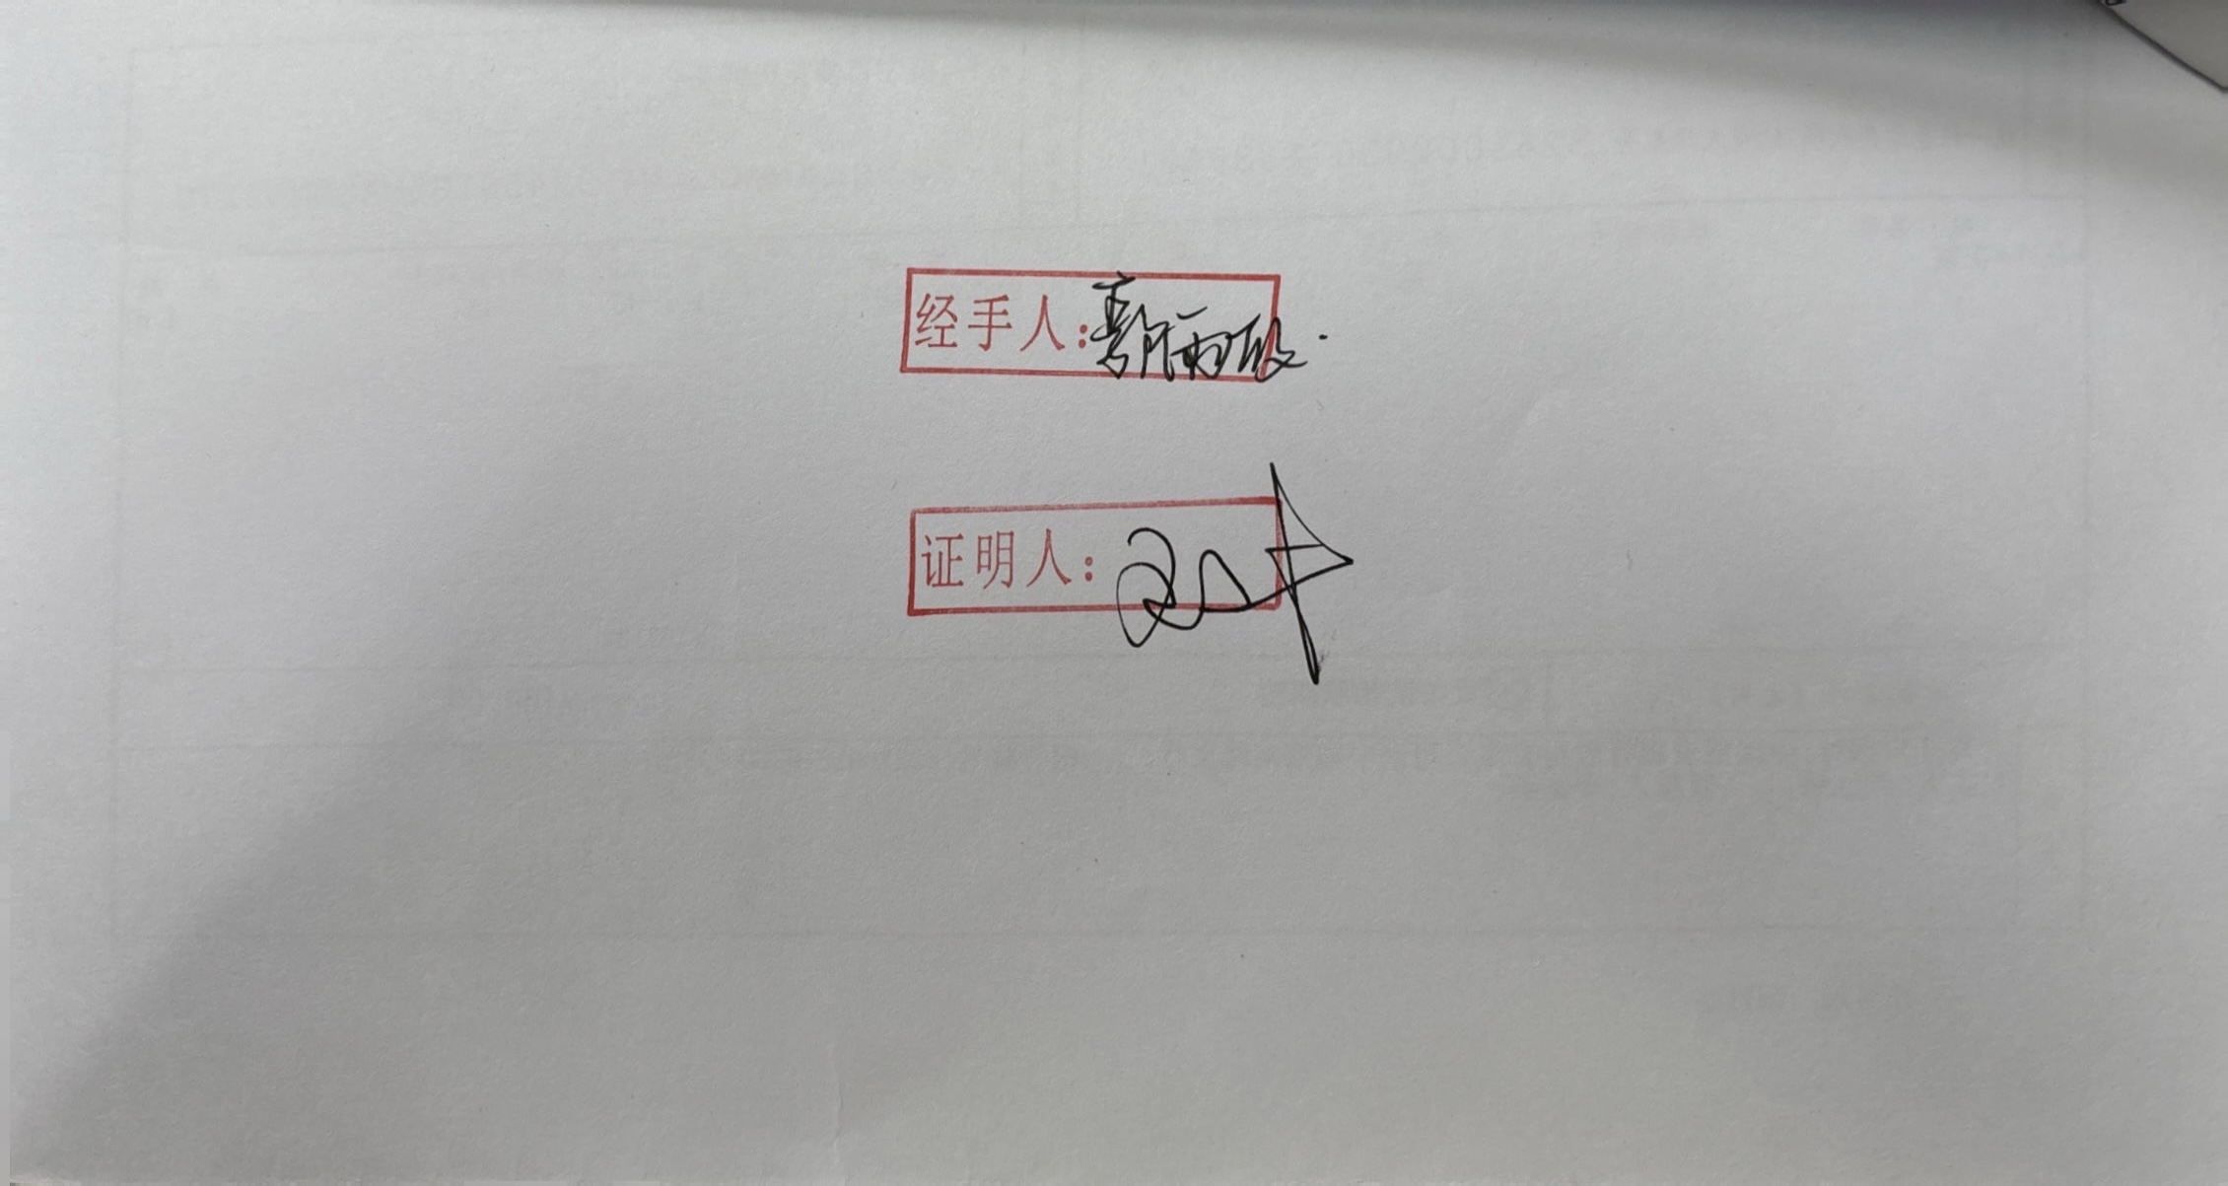

4. 面积过小的发票（如车票、打的票）应按阶梯状分类整齐地贴在“原始凭证粘贴单”上，写清楚单据张数和金额，由经费经办人、证明人签字。票不能贴在票的上面，以免票面信息被粘住看不见，每张小票都要贴在粘贴单上。
5.报销凭证单据排放顺序依次是：报销单、发票、明细清单、钉钉审批单（含附件）及会议材料等附加材料。
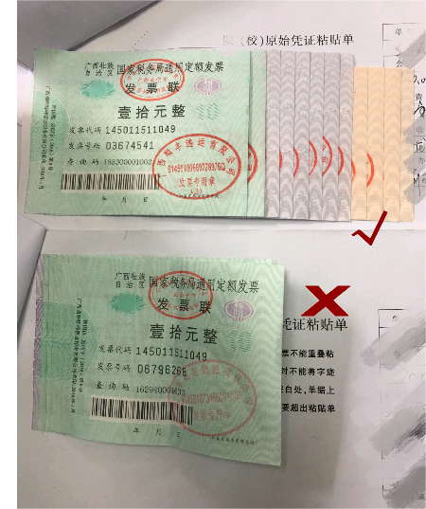

办公费
1.办公费指的是购买按财务会计制度规定不符合固定资产确认标准的日常办公用品、办公室公共书报杂志等支出。
2.单价1000元以上且使用年限在一年以上的物品不属于办公费，需通过资产管理处采购入库。

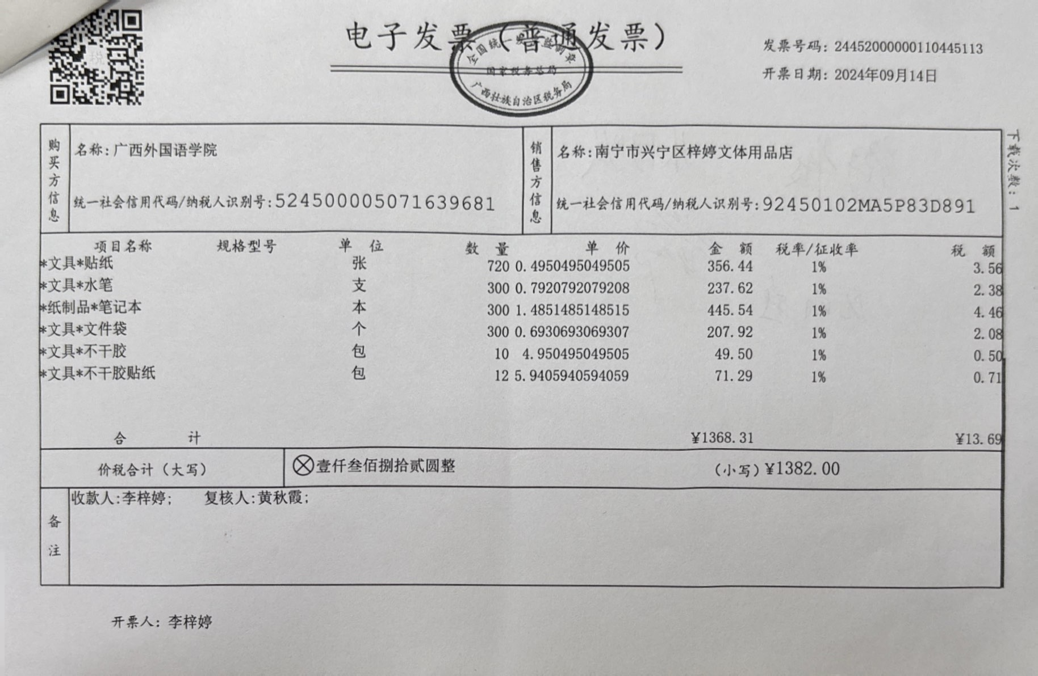

印刷费
1.印刷费包含印刷信封、文头纸、文件、报表、内部刊物、凭证票证（不包括发票）、无碳复写票据以及其他资料，证书、证卡、证件、包装类制品以及其他非纸质材料印刷品等。
2.在同一家文印店打印复印费报销金额达800元以上，需另附打印复印清单并加盖开票单位公章，清单上必须写明业务的内容、数量、单价、合计金额等。

邮电费
1.邮电费指开支的信函、包裹、货物等物品的邮寄费及电报费、传真费、网络通讯费等。
2.快递费需附上快递公司APP或小程序导出的发票运单明细。
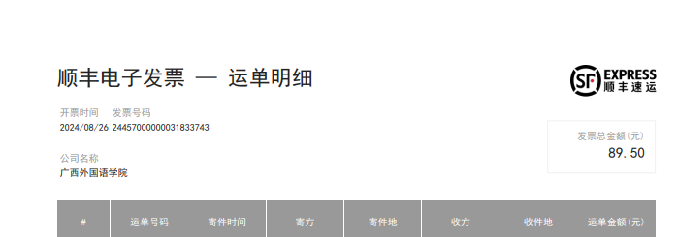

差旅费
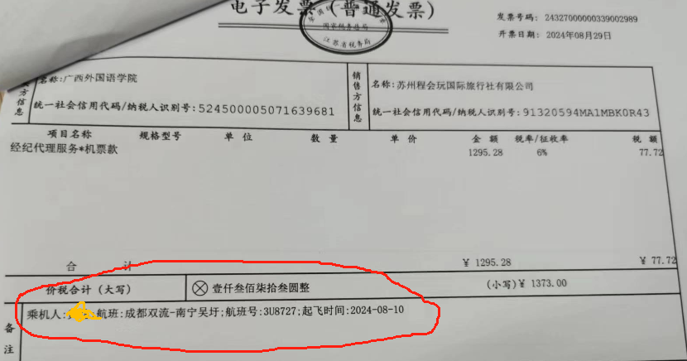
1.差旅费包括出差过程中产生的高铁票、飞机票、住宿费、市内交通费、伙食补助等。
2.飞机票电子发票要在备注栏写明乘机人、航班、航班号及乘机时间。
3.市内交通费、伙食补助不需要提供原始发票，只需在差旅费报销单上按标准填写。
4.住宿费需要提供酒店出具的水单。
5.参加会议或培训的应当同时提供会议通知或培训通知。
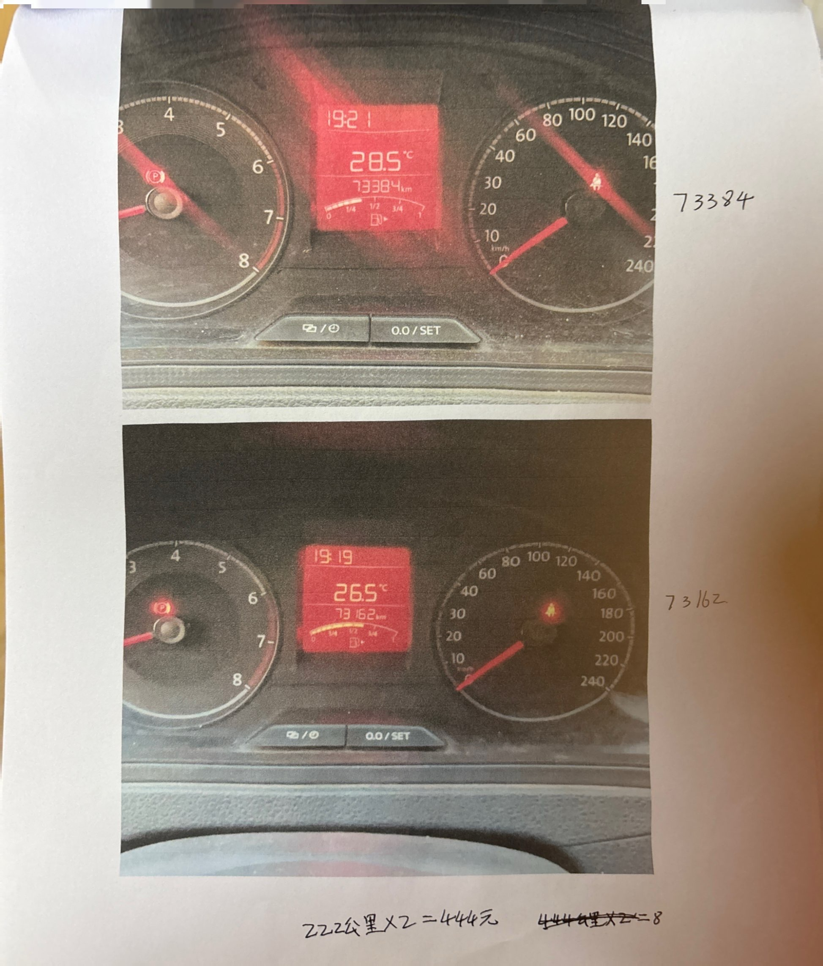
6.自驾出行按里程给交通补助的需要提供出发前及到达目的地时的汽车仪表盘的里程数据，还要提供出差地的加油发票、高速公路过路费等佐证材料。

出国差旅费
1.在境外支付的各项费用，无增值税发票的，需要提供消费场所出具的小票。
2.使用外币支付的各项费用，在报账时需按当日人民银行汇率折算为人民币金额，标注在小票上，并附上人民银行当日汇率通知。

会议费
1.会议费指的是组织召开会议过程中按规定开支的会议住宿费、伙食费以及文件资料的印刷费、会议场地租用费等。
2.当校内不具备会议办会条件时，原则上选择会议定点饭店召开。若选择非会议定点范围的饭店，应根据经济性、便利性原则选择会议地点。
3.会议费报销除了提供产生的各项费用的正式发票外还要附上会议议程、活动方案及会议相关图片。

培训费
1.培训费指学校因公出国（境）培训以外的各类培训支出。
2.学校组织的培训报销，应当提供培训通知、实际参训人员签到表、讲课费签收单以及培训机构出具的原始明细单据、电子结算单等作为财务记账时的原始凭证。
3.外出培训报销要附有培训单位的培训通知单。

公务接待费
1.接待公务来访人员前，接待单位持来访单位公函、本单位书面申请等向有关负责人报批接待内容和支出预算。

专用材料费
1.专用材料费是指在教学和科研活动中消耗的各种原材料、辅助材料、实验耗材、演出服装、体育维持费等费用，不包括办公用品等耗材。
2.购买专用材料等，金额超过1万元（含），需提供与销售方签订的销售合同。

实习经费
1.实习经费包括给外出实习学生发放的补贴、包车费用、实习基地管理费、场地费等。
2.实习期间的伙食补助凭学院出据的经批准的实习计划、实习学生名单、关于实习费发放说明（须由学院领导、学生代表签字确认），且学生实习费发放表由单位盖章，经费（项目）负责人审批和学生本人签字，经由财务处转账入学生的银行存折（卡）上。

劳务费
1.劳务费包括博学大讲堂、各部门组织的讲座、评审过程中产生的讲座费、专家咨询费等。
2.对外支付劳务费，需填写“劳务费申请表”，备注税前税后金额，并收集专家银行账号、身份证号等信息，由财务直接将劳务费通过银行转账到专家本人账户。

其他支出

1.预算经费的其他支出如出版费、版面费、打印复印费、赔偿费和诉讼费、国内组织的会员费、来访费、广告宣传费等。
2.科研经费的其他支出是指课题在研究开发过程中发生的除所列直接费用之外的不可预见的支出，如审计费、维修费等。
3.版面费报销需附上标有发表人名字和论文名称的期刊目录页复印件。

